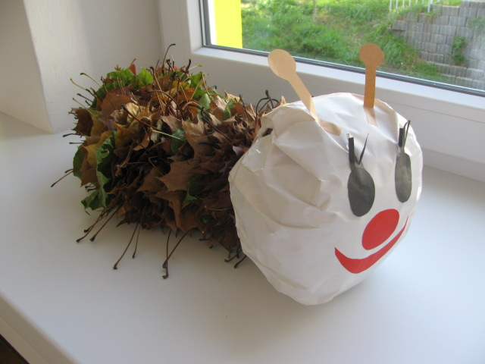
Obr. 3
Autorka: Michaela Krajská

